华商融享稳健配置3个月持有期混合型基金中基金（FOF）（华商融享稳健配置3个月持有混合（FOF）C份额）
基金产品资料概要更新
编制日期：2025年6月30日
送出日期：2025年7月28日
本概要提供本基金的重要信息，是招募说明书的一部分。
作出投资决定前，请阅读完整的招募说明书等销售文件。
- 产品概况
基金简称 | 华商融享稳健配置3个月持有混合（FOF） | 基金代码 | 020878
下属基金简称 | 华商融享稳健配置3个月持有混合（FOF）C | 下属基金交易代码 | 020879
基金管理人 | 华商基金管理有限公司 | 基金托管人 | 中国农业银行股份有限公司
基金合同生效日 | 2024年8月29日 | 上市交易所及上市日期 | 暂未上市
基金类型 | 基金中基金 | 交易币种 | 人民币
运作方式 | 其他开放式 | 开放频率 | 本基金对每份基金份额设置3个月的最短持有期限，在3个月持有期到期日之前，投资者不能提出赎回申请；3个月持有期到期日及3个月持有期到期日之后，基金份额持有人方可提出赎回申请。因不可抗力或基金合同约定的其他情形致使基金管理人无法在3个月持有期到期日按时开放办理该基金份额的赎回业务的，则顺延至不可抗力或基金合同约定的其他情形的影响因素消除之日起的下一个工作日。
基金经理 | 孙志远 | 开始担任本基金基金经理的日期 | 2024年08月29日
基金经理 | 孙志远 | 证券从业日期 | 2011年12月29日
其他 | 《基金合同》生效后，连续20个工作日出现基金份额持有人数量不满200人或者基金资产净值低于5000万元情形的，基金管理人应当在定期报告中予以披露；连续50个工作日出现前述情形的，基金合同终止，不需召开基金份额持有人大会。法律法规或中国证监会另有规定时，从其规定。
注：本基金为偏债混合型FOF。
- 基金投资与净值表现
  - 投资目标与投资策略
投资者欲了解本基金的详细情况，请仔细阅读《华商融享稳健配置3个月持有期混合型基金中基金（FOF）招募说明书》“第九部分 基金的投资”了解详细情况。
投资目标 | 本基金在严格控制风险的前提下，结合动态优化调整及基金精选策略，把握基金市场的投资机会，力争获取长期稳定的投资回报。
投资范围 | 本基金的投资范围包括经中国证监会依法核准或注册的公开募集证券投资基金（含QDII基金、香港互认基金）、公开募集基础设施证券投资基金（以下简称“公募REITs”）、国内依法发行或上市的股票（包括创业板、其他依法发行或上市的股票及存托凭证）、内地与香港股票市场交易互联互通机制下允许买卖的香港联合交易所上市股票（以下简称“港股通标的股票”）、债券（包括国债、央行票据、地方政府债、金融债、企业债、公司债、次级债、中期票据、短期融资券、超短期融资券、可转换债券、可交换债券）、同业存单、资产支持证券、债券回购、银行存款（含协议存款、定期存款及其他银行存款）及法律法规或中国证监会允许基金投资的其他金融工具（但须符合中国证监会相关规定）。  如法律法规或监管机构以后允许基金投资其他品种，基金管理人在履行适当程序后，可以将其纳入投资范围。  本基金的投资组合比例为：投资于公开募集证券投资基金的比例不低于基金资产的80%，其中投资于股票（含存托凭证）、股票型基金(包括股票指数基金)、混合型基金等权益类资产的比例合计占基金资产的0-30%；投资于港股通标的股票不超过股票资产的50%。本基金持有现金或到期日在一年以内的政府债券的投资比例合计不低于基金资产净值的5%，其中，现金不包括结算备付金、存出保证金、应收申购款等。  计入上述权益类资产的混合型基金需符合下列两个条件之一：1、基金合同约定股票资产投资比例不低于基金资产60%的混合型基金；2、根据基金披露的定期报告，最近四个季度中任一季度股票资产占基金资产比例均不低于60%的混合型基金。  本基金投资于QDII基金和香港互认基金的比例合计不超过基金资产的20%；投资于货币市场基金的比例不得超过基金资产的15%。  如法律法规或监管机构变更投资品种的投资比例限制，基金管理人在履行适当程序后，可以调整上述投资品种的投资比例。
主要投资策略 | 本基金的主要投资策略包括资产配置策略和基金投资策略。  1.资产配置策略  2.基金投资策略  3.股票投资策略  4.债券投资策略  5.资产支持证券投资策略  6.存托凭证投资策略  7.公募REITs投资策略  各投资策略的具体内容详见基金法律文件。
业绩比较基准 | 中证800指数收益率×15%+中证港股通综合指数（人民币）收益率×5%+中债综合（全价）指数收益率×80%
风险收益特征 | 本基金属于混合型基金中基金，预期风险和收益水平低于股票型基金中基金，高于债券型基金中基金和货币型基金中基金。本基金若投资香港联合交易所上市的股票，将面临港股通机制下因投资环境、投资标的、市场制度以及交易规则等差异带来的特有风险。
  - 投资组合资产配置图表/区域配置图表
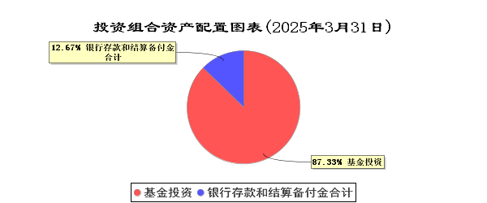
  - 自基金合同生效以来基金每年的净值增长率及与同期业绩比较基准的比较图
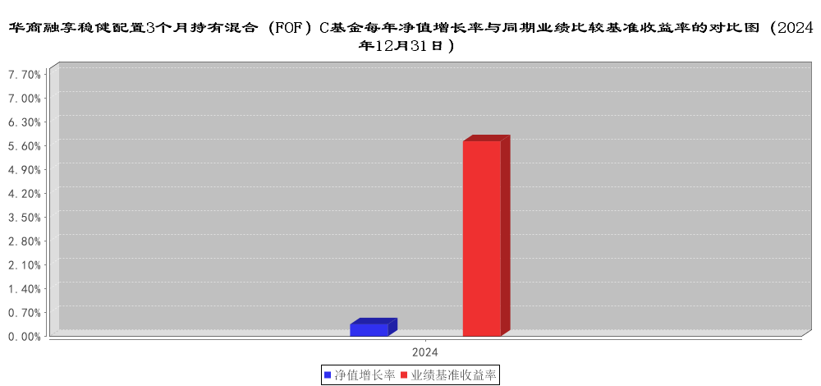
注：业绩表现截止日期2024年12月31日。基金过往业绩不代表未来表现。基金合同生效当年按实际存续期计算，不按整个自然年度进行折算。
- 投资本基金涉及的费用
  - 基金销售相关费用
申购费
本基金C类基金份额不收取申购费。
赎回费
本基金C类基金份额不收取赎回费。本基金对每份基金份额设置3个月的最短持有期限，在3个月持有期到期日之前，投资者不能提出赎回申请；3个月持有期到期日及3个月持有期到期日之后，基金份额持有人方可提出赎回申请。
  - 基金运作相关费用
以下费用将从基金资产中扣除：
费用类别 | 收费方式/年费率或金额 | 收取方
管理费 | 0.6% | 基金管理人和销售机构
托管费 | 0.15% | 基金托管人
销售服务费 | 0.3% | 销售机构
审计费用 | 年费用金额30,000.00元 | 会计师事务所
信息披露费 | 年费用金额120,000.00元 | 规定披露报刊
注：本基金的管理费按前一日基金资产净值扣除基金财产中持有的基金管理人自身管理的其他基金部分所对应资产净值后剩余部分的0.6%年费率计提，管理费每日计提，按月支付；本基金的托管费按前一日基金资产净值扣除基金财产中持有的基金托管人自身托管的其他基金部分所对应资产净值后剩余部分的0.15%年费率计提，托管费每日计提，按月支付；基金销售服务费每日计提，按月支付。
其他费用详见本基金基金合同、招募说明书及相关公告。
本基金交易证券、基金等产生的费用和税负，按实际发生额从基金资产扣除。
本基金审计费用以及信息披露费为基金整体承担费用，非单个份额类别费用，且年金额为预估值，最终实际金额以基金定期报告披露为准。
  - 基金运作综合费用测算
若投资者认购/申购本基金份额，在持有期间，投资者需支出的运作费率如下表：
华商融享稳健配置3个月持有混合（FOF）C
基金运作综合费率（年化）
1.08%
注：基金管理费率、托管费率、销售服务费率（若有）为基金现行费率，其他运作费用以最近一次基金年报披露的相关数据为基准测算。
- 风险揭示与重要提示
  - 风险揭示
本基金不提供任何保证。投资者可能损失投资本金。
投资有风险，投资者购买基金时应认真阅读本基金的《招募说明书》等销售文件。
本基金投资运作过程中面临的主要风险有：本基金的特有风险、市场风险、流动性风险、管理风险、启用侧袋机制的风险、资产支持证券投资风险、投资存托凭证的风险及其他风险。本基金特有风险：
1.投资标的风险
本基金主要投资于经中国证监会依法核准或注册的公开募集证券投资基金，基金份额净值会由于所持基金份额净值的波动而波动，所持基金面临的风险也将直接或间接成为本基金的风险。
2.基金承担费用比其他普通开放式基金高的风险
本基金为基金中基金，基金资产主要投资于其他公开募集证券投资基金的基金份额，除了持有的本基金管理人管理的其他基金部分不收取管理费、持有本基金托管人托管的其他基金部分不收取托管费、申购本基金管理人管理的其他基金不收取申购费、赎回费（按照相关法律法规、被投资基金招募说明书约定应当收取，并计入基金财产的赎回费用除外）、销售服务费外，基金中基金承担的相关基金费用可能比普通的开放式基金高。
3.赎回资金到账时间、估值、净值披露时间较晚的风险
本基金的赎回资金到账时间在一定程度上取决于卖出或赎回持有基金所得款项的到账时间，赎回资金到账时间较长，受此影响本基金的赎回资金到账时间可能会较晚。
本基金持有其他公开募集证券投资基金，其估值须待持有的公开募集证券基金净值披露后方可进行，因此本基金的估值和净值披露时间较一般证券投资基金晚。
4.本基金自动终止的风险
基金合同生效后，出现连续50个工作日基金份额持有人数量不满200人或者基金资产净值低于5000万元情形的，本基金基金合同自动终止，无需召开基金份额持有人大会，因此投资者将面临基金合同可能提前终止的不确定性风险。
5.通过内地与香港股票市场交易互联互通机制投资于港股通标的股票的风险
本基金的投资范围包括内地与香港股票市场交易互联互通机制允许买卖的港股通标的股票，除与其他投资于境内市场股票的基金所面临的共同风险外，本基金还将面临以下特有风险包括但不限于：
（1）投资于香港证券市场的特有风险
（2）通过内地与香港股票市场交易互联互通机制投资的特有风险
（3）其他可能的风险。
6.公募REITs风险
公募REITs采用“公募基金+基础设施资产支持证券”的产品结构，主要特点如下：一是公募 REITs 与投资股票或债券的公募基金具有不同的风险收益特征，80%以上基金资产投资于基础设施资产支持证券，并持有其全部份额，基金通过基础设施资产支持证券持有基础设施项目公司全部股权，穿透取得基础设施项目完全所有权或经营权利；二是公募 REITs以获取基础设施项目租金、收费等稳定现金流为主要目的，收益分配比例不低于合并后基金年度可供分配金额的 90%；三是公募 REITs 采取封闭式运作，不开放申购与赎回，在证券交易所上市，存在流动性不足的风险。
  - 重要提示
中国证监会对本基金募集的注册，并不表明其对本基金的价值和收益作出实质性判断或保证，也不表明投资于本基金没有风险。
基金管理人依照恪尽职守、诚实信用、谨慎勤勉的原则管理和运用基金财产，但不保证基金一定盈利，也不保证最低收益。
基金投资者自依基金合同取得本基金基金份额，即成为基金份额持有人和基金合同的当事人。
基金产品资料概要的信息发生重大变更的，基金管理人应当在三个工作日内更新，其他信息发生变更的，基金管理人每年更新一次。因此，本文件内容相比基金的实际情况可能存在一定的滞后，如需及时、准确获取基金的相关信息，敬请同时关注基金管理人发布的相关临时公告等 。
与本基金/基金合同相关的争议解决方式为仲裁。仲裁委员会是中国国际经济贸易仲裁委员会，仲裁地点是北京市。
- 其他资料查询方式
以下资料详见华商基金管理有限公司网站（www.hsfund.com）。客服电话：400-700-8880、010-58573300。
1.《华商融享稳健配置3个月持有期混合型基金中基金（FOF）基金合同》、《华商融享稳健配置3个月持有期混合型基金中基金（FOF）托管协议》、《华商融享稳健配置3个月持有期混合型基金中基金（FOF）招募说明书》；
2.定期报告，包括基金季度报告、中期报告和年度报告；
3.基金份额净值；
4.基金销售机构及联系方式；
5.其他重要资料。
- 其他情况说明
无。

